北京印刷学院“成才表率”公示材料
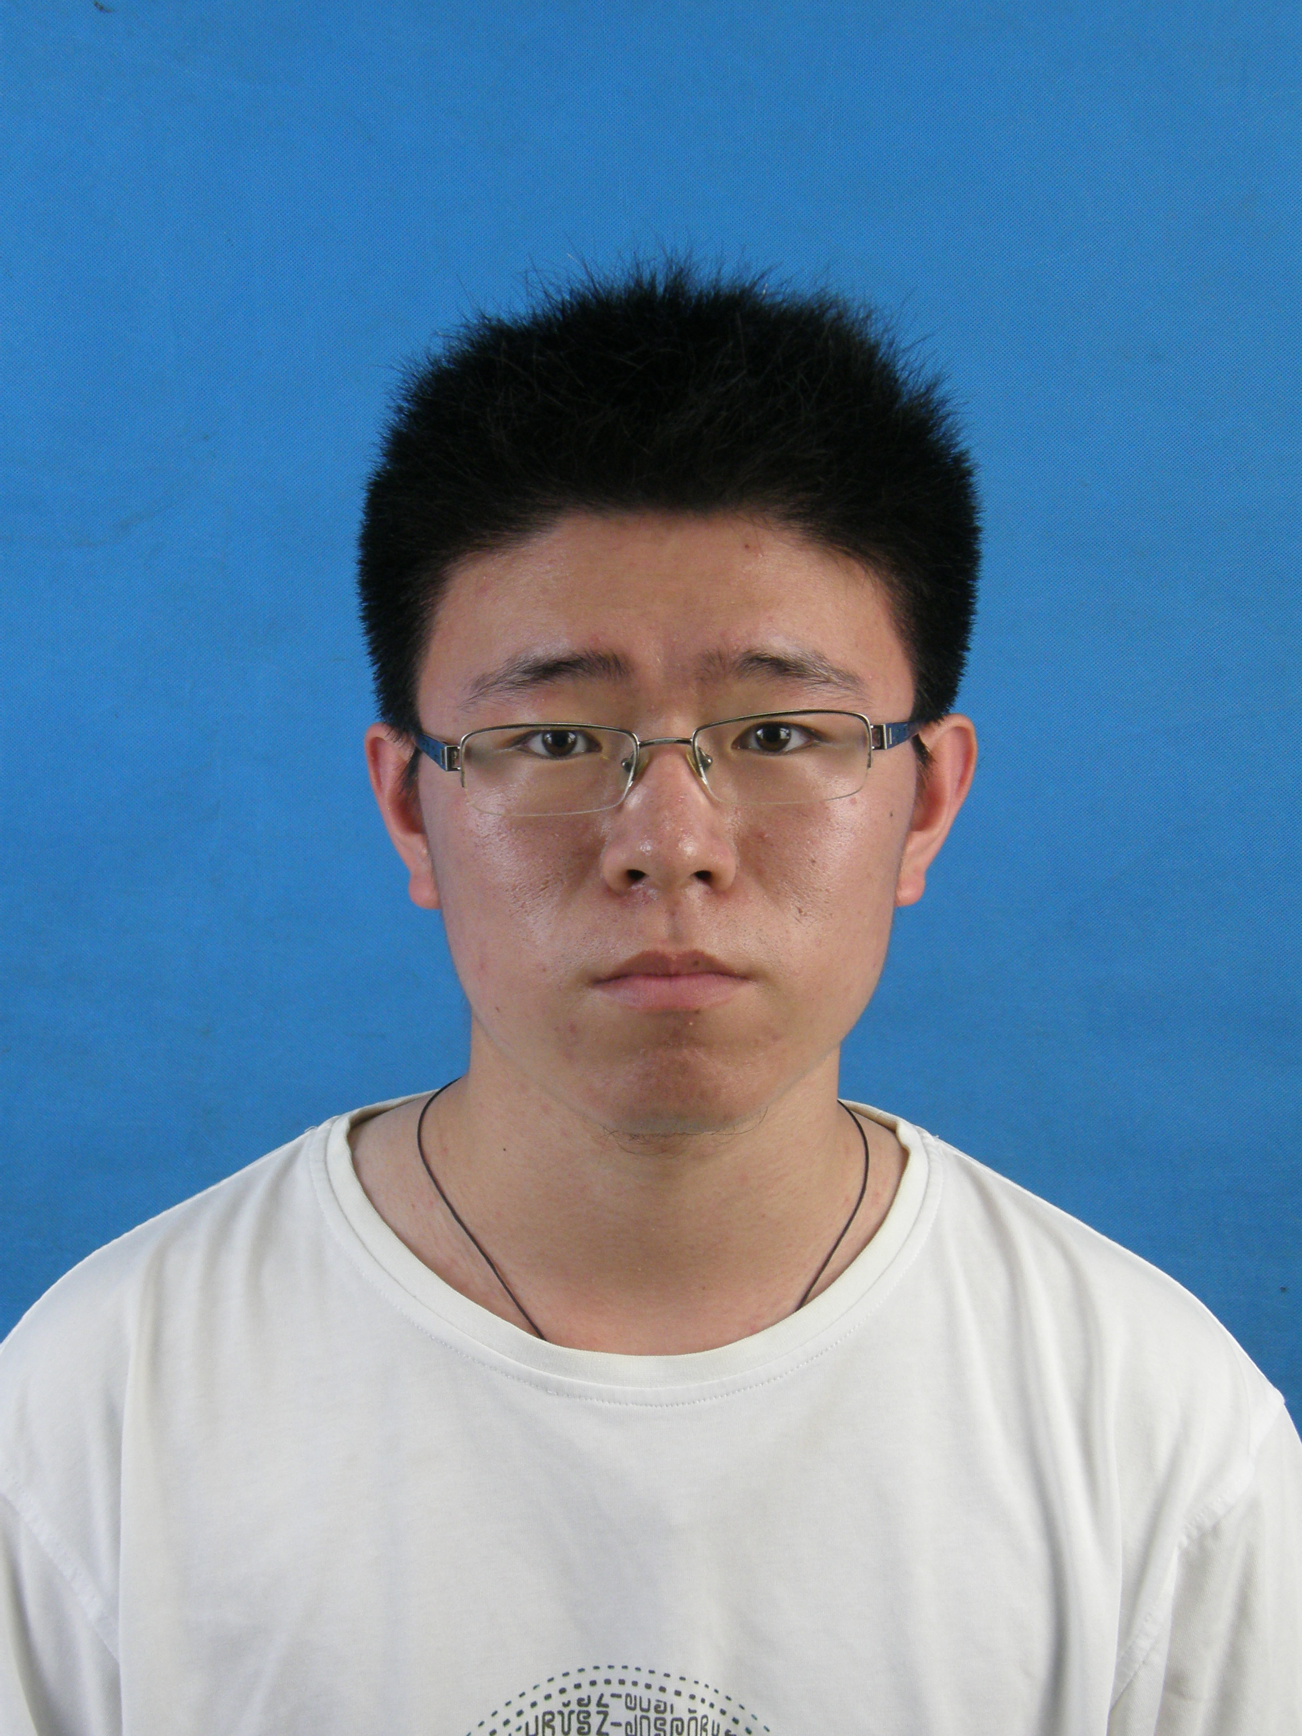
杨帅，男，汉族，20岁， 2008年5月加入中国共产党员，系出版传播与管理学院2008级文化产业管理专业学生。
杨帅同学现就读于北京印刷学院出版传播与管理学院08级文化产业管理专业2班，任班长，分团委副书记等职务。曾获校优秀学生干部，学院二等奖学金，国庆60周年群众游行优秀学员，带领班级获得北京印刷学院优秀班集体称号，北京市示范班集体称号。
杨帅同学曾参加国庆60周年群众游行活动，组织出版传播与管理学院大学生责任意识大讨论活动，参加校运动会100米和4*100米接力比赛 ，曾参加《高校法制化的现状研究》大学生科研计划，曾带领班级参加北京市“我的班级我的家”学习型班集体创建示范活动。

